 |  |  |  | 
 |  | 实
 |  | 验
 |  | 报
 |  | 告

【课程代号】 |  | * 111134049 * |  |  |  | 【课程名称】 |  |  |  |  | * 大数据处理技术 *
【实验名称】 |  | * Hadoop伪分布式集群搭建及配置 *
【实验代码】 |  | * 111134049 * |  |  |  |  | -01 |  | 【实验类型】 |  |  |  | * 验证性 *
【学 号】 |  | * 19551119098 * |  |  |  |  |  |  | 【实验者姓名】 |  |  |  | * 吴晓强 *
【班 级】 |  | * 19软件工程B班 *
【合 作 者】
【实验时间】 |  | 20 19 年 04月 15日 |  |  |  |  |  |  |  | 【实验场地】 |  |  | H-实- |  | 613
【指导老师】 |  | * 徐海蛟 * |  |  |  |  |  |  |  | 【综合得分】 |  |  | 90
实验报告批阅记录
19551119098 |  |  |  | A实验纪律 | B实验质量 |  |  | C文档质量 |  |  |  | D内容质量 |  |  | 合计
学生姓名 |  |  |  | 0-13-15 | 0-15-20 |  |  | 0-12-15 |  |  |  | 0-40-50
吴晓强 |  |  |  | 15 | 19 |  |  | 15 |  |  |  | 48 |  |  | 97
实验评语 | 实验纪律 |  |  |  |  |  |  |  |  |  |  |  |  | 批阅日期
实验评语 | 实验质量 |  |  |  |  |  |  |  |  |  |  |  |  | 2026/11/7  10:13:02
实验评语 | 文档质量
实验评语 | 内容质量 |  |  |  |  |  |  |  |  |  |  |  |  | 批阅老师
其他状况描述 |  |  |  |  |  |  |  |  |  |  |  |  |  | 徐海蛟
实验报告文件信息：

【预习报告】

【预习报告】
1. 如何修改Linux服务器的主机名？
2. Linux下如何安装软件？请列出两种主要安装方式。
3. 如何配置Linux下Java环境变量？
4. Hadoop有哪三种部署方式？有何区别？
【实验目的】
1. Linux网络配置；
2.掌握安装JDK；
3.掌握搭建Hadoop伪分布式集群环境。
【实验仪器】
软件平台：Microsoft Windows 7以上版本。软件工具：Linux、Eclipse、Java SDK。
【实验原理】
Hadoop是一套行业大数据标准开源软件，在分布式环境下提供了海量数据的处理能力。
Hadoop主要有两个层次，即加工计算层(MapReduce分布式计算框架)和存储层(Hadoop分布式
文件系统HDFS)。HDFS遵循主从架构，它具有以下元素：名称节点和数据节点。名称节点是包
含GNU/Linux操作系统和软件名称节点的普通硬件。它是一个可以在商品硬件上运行的软件。
具有名称节点系统作为主服务器，它执行以下任务：管理文件系统命名空间；规范客户端对文
件的访问；它也执行文件系统操作，如重命名，关闭和打开的文件和目录。数据节点具有
GNU/Linux操作系统和软件Datanode的普通硬件。对于集群中的每个节点(普通硬件/系统)，
有一个数据节点。这些节点管理数据存储在它们的系统，它执行以下任务：数据节点上的文件
系统执行的读写操作，根据客户的请求；根据名称节点的指令执行操作，如块的创建，删除和
复制。Hadoop系统有三类部署方式：单机模式（用于学习、开发）；伪分布式模式（用于学习、
开发）；全分布式集群模式（用于实际生产系统）。伪分布式模式，是以单机模拟多节点的部署
方式，即单节点集群系统。
【实验内容】
1. Linux网络配置
2. Linux下安装及配置Java环境
3. 搭建Linux下Hadoop伪分布式集群。
【实验步骤】
1. Linux网络配置
（1） 设置Linux服务器IP
查看Linux服务器的ip地址。
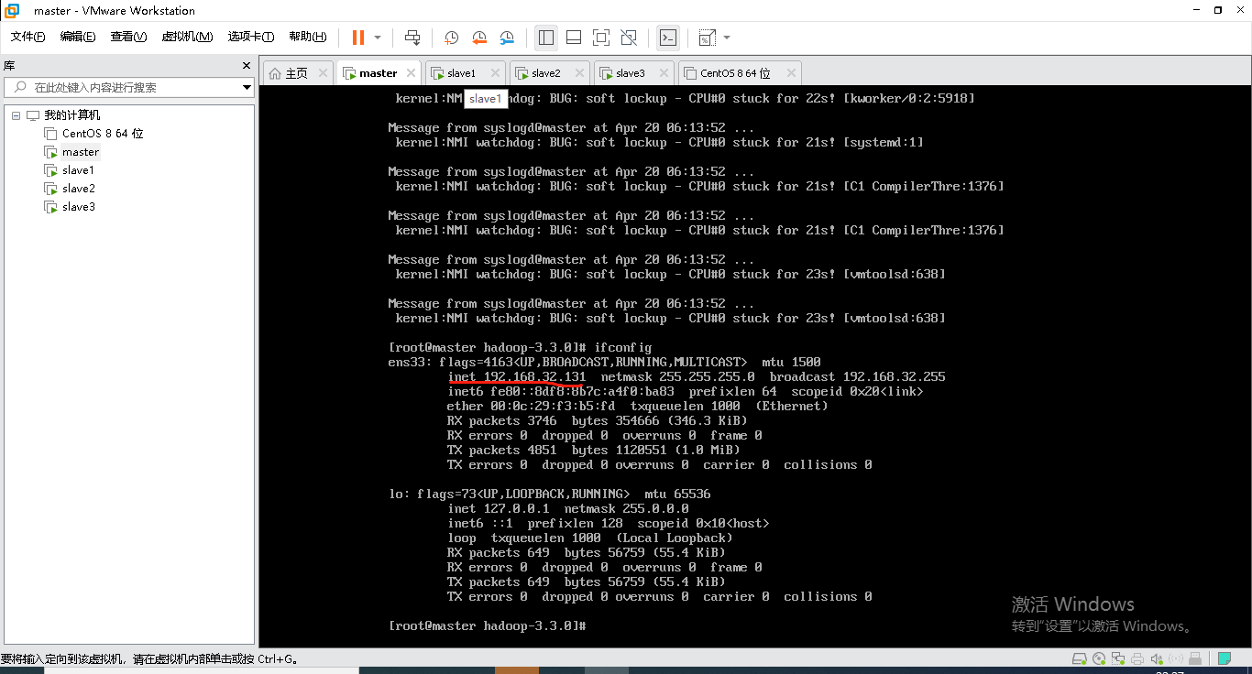
查看Linux服务器是否和Windows本机拼通：
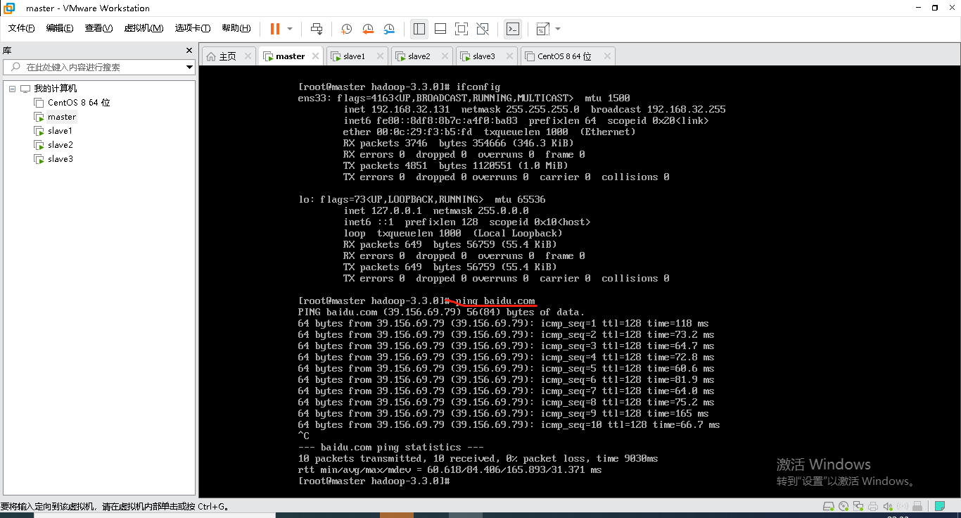
在/etc/hostname修改主机名。
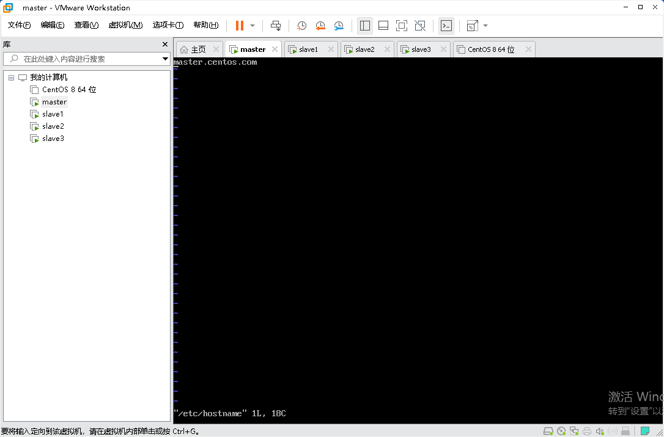
修改IP-主机名映射/etc/hosts文件
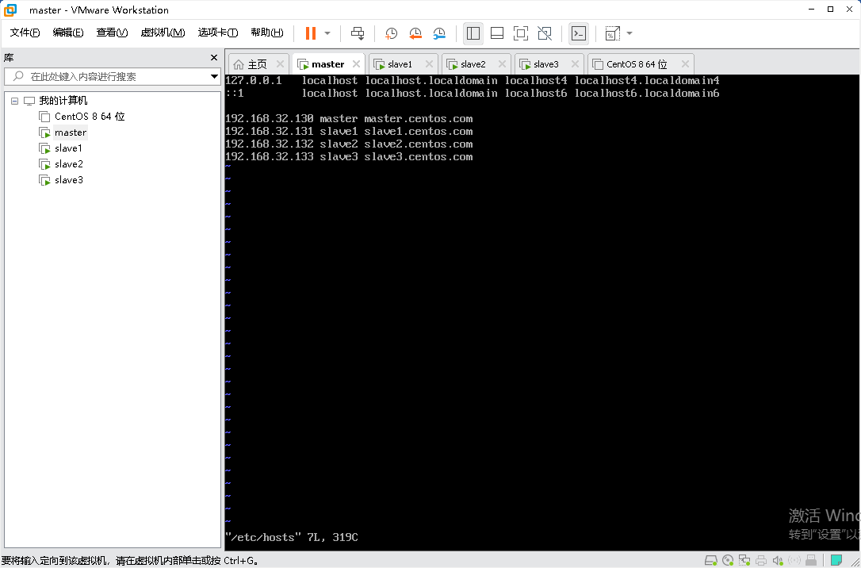
（3） pietty远程连接Linux服务器
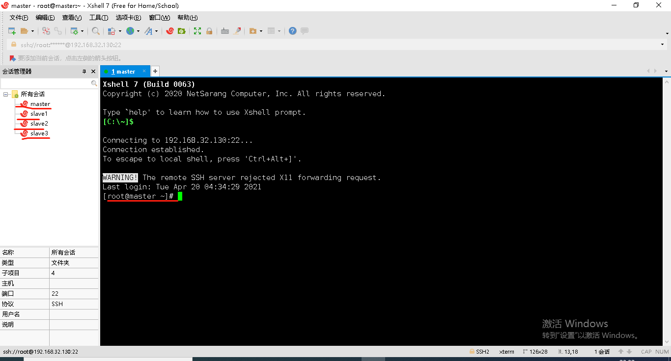
（4） winscp远程连接Linux服务器
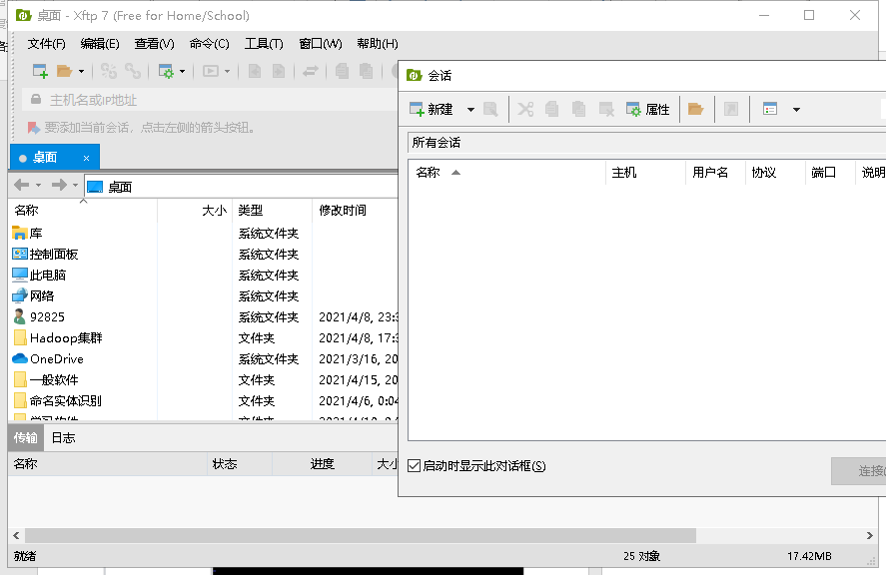
2. Linux系统下安装Java环境
（1）把Java tar包上传到Linux服务器上

（2）tar解压JDK压缩包

（3）在/etc/profile配置java环境变量

（4）检验JDK是否安装成功
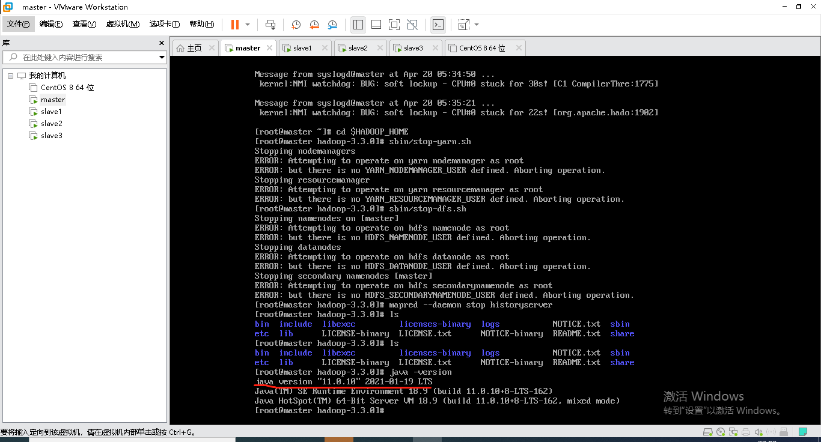
3.搭建Hadoop伪分布式集群
（1）下载Hadoop 2.6.4到Linux系统
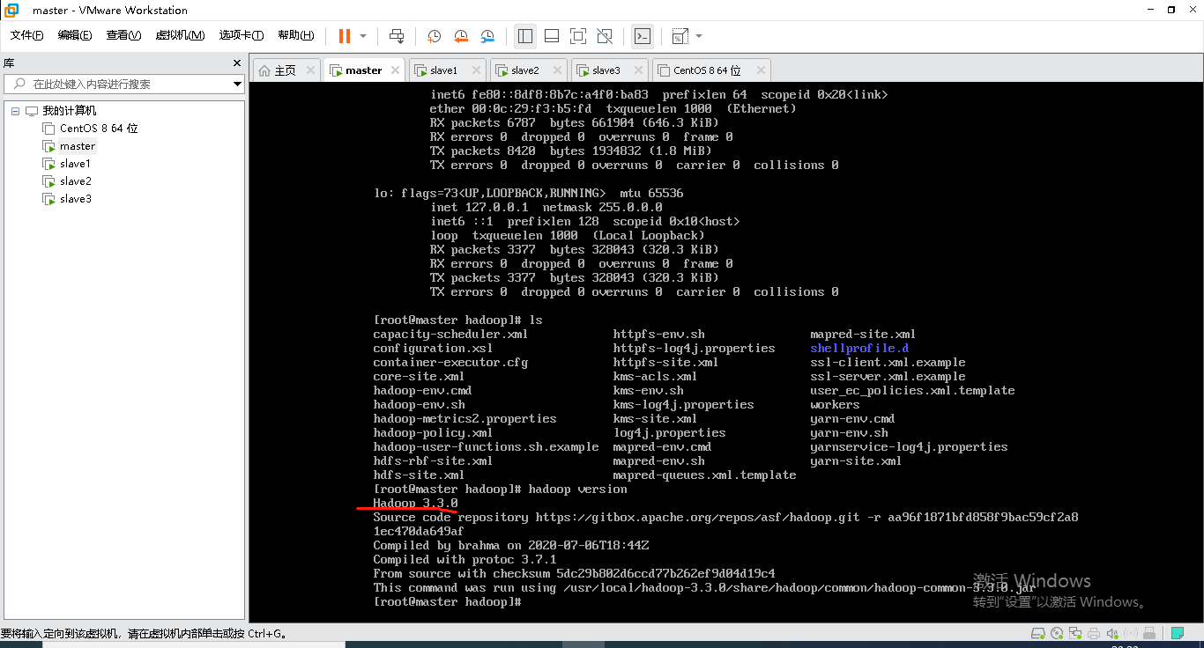
（2）解压Hadoop压缩包

（3）修改核心配置文件coresite.xml
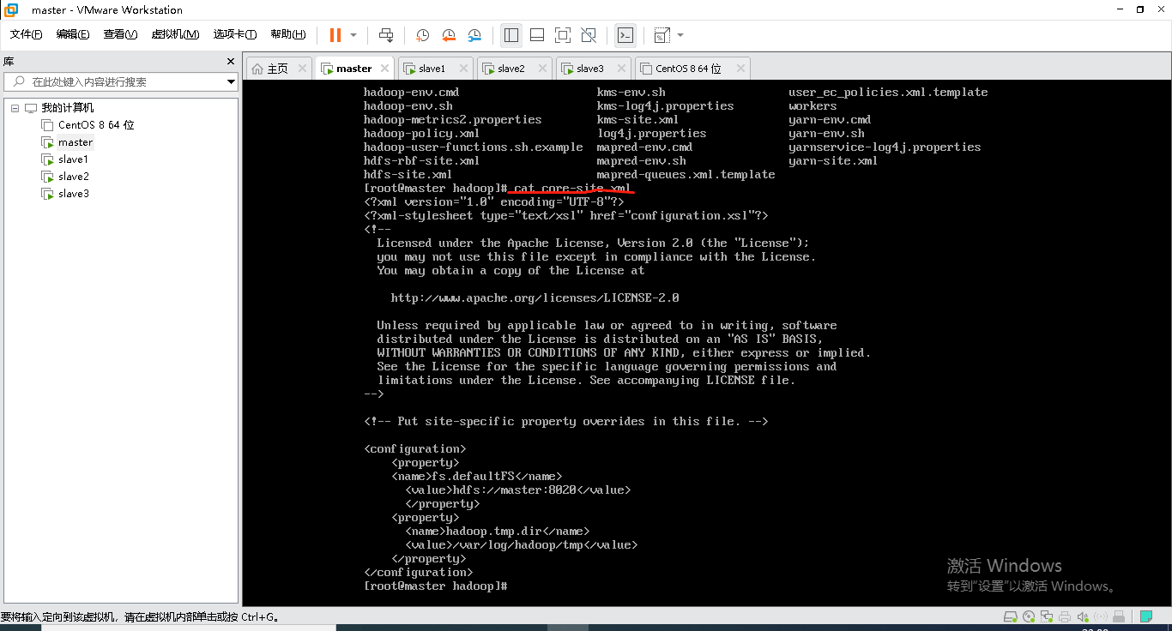
（4）修改配置文件hadoop-env.sh
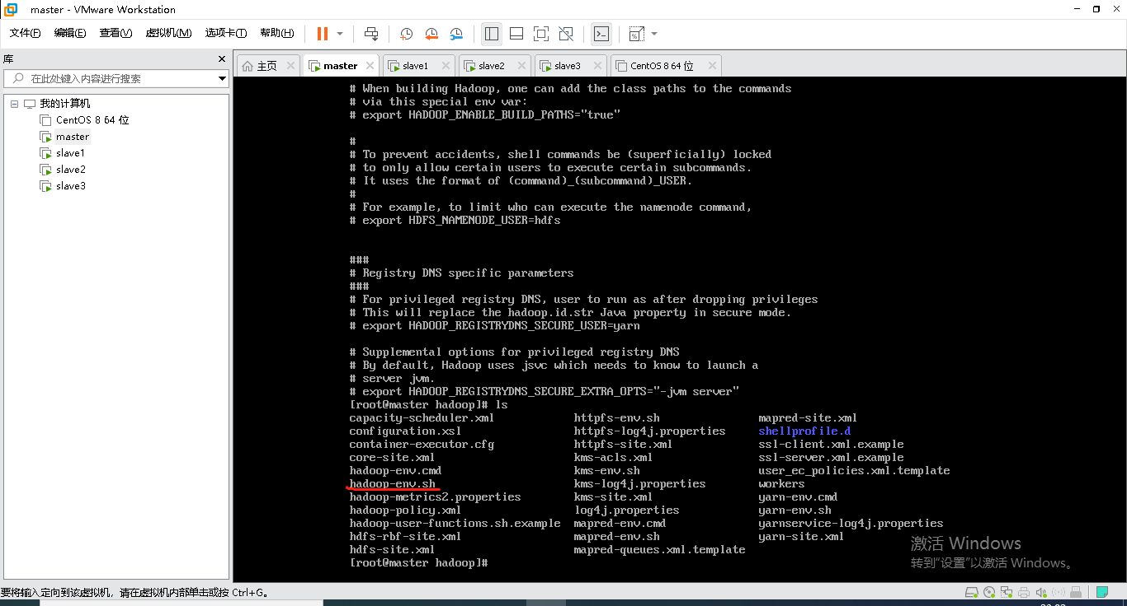
（5）修改核心配置文件hdfssite.xml
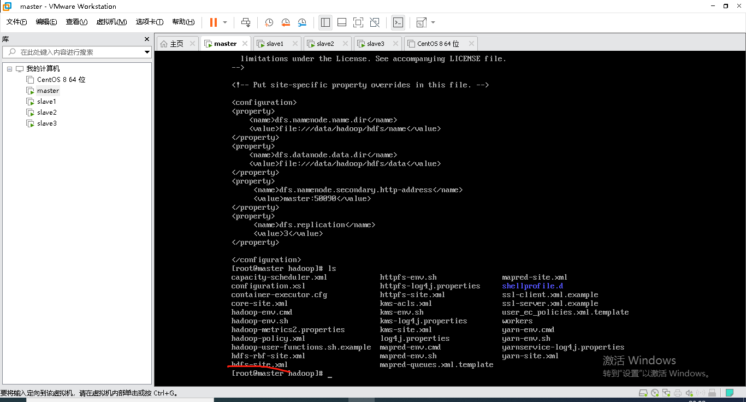
（6）修改YARN核心配置文件mapredsite.xml
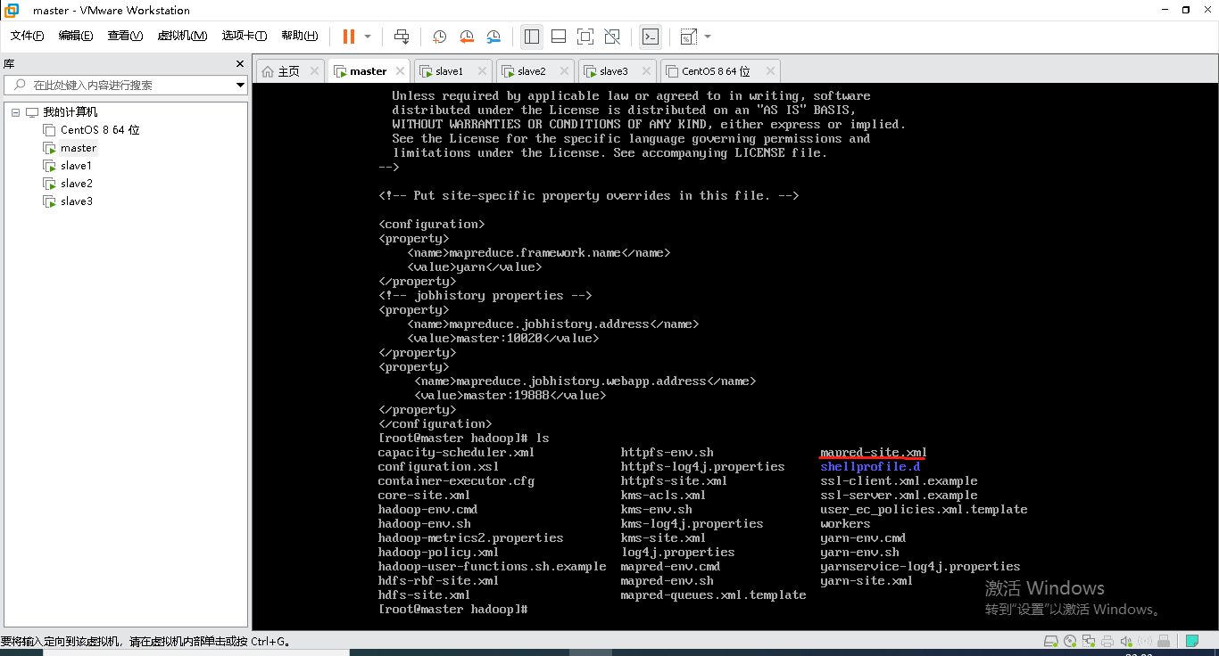

伪分布式部署不启动 YARN 也可以，但是，后续实验会出现问题。例如，通过Web界面查
看任务运行情况: http://localhost:8088/cluster
（7）配置本机SSH无密码登录
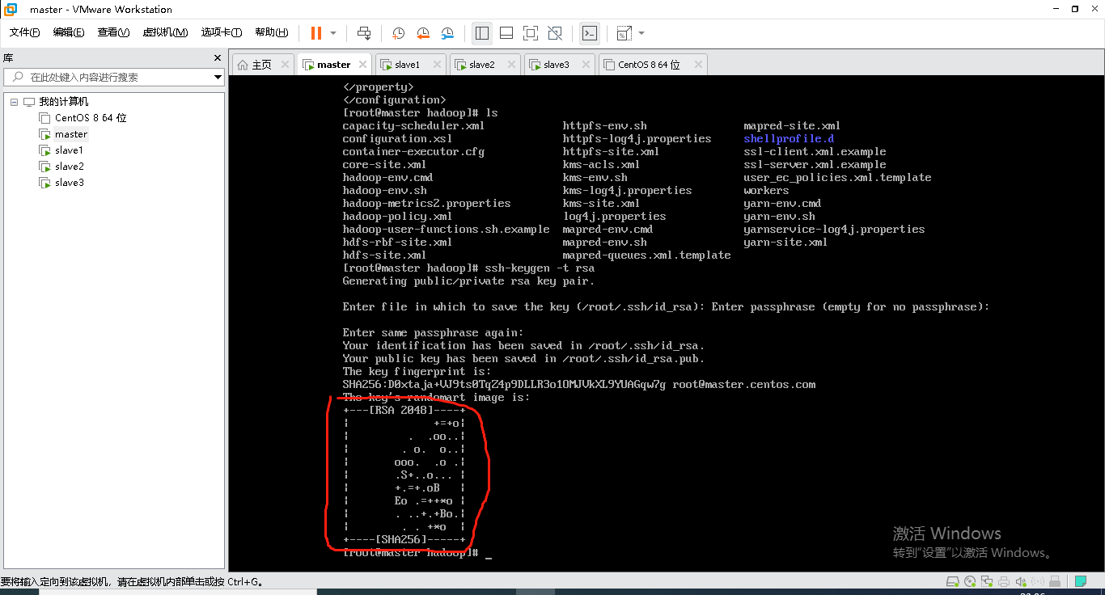
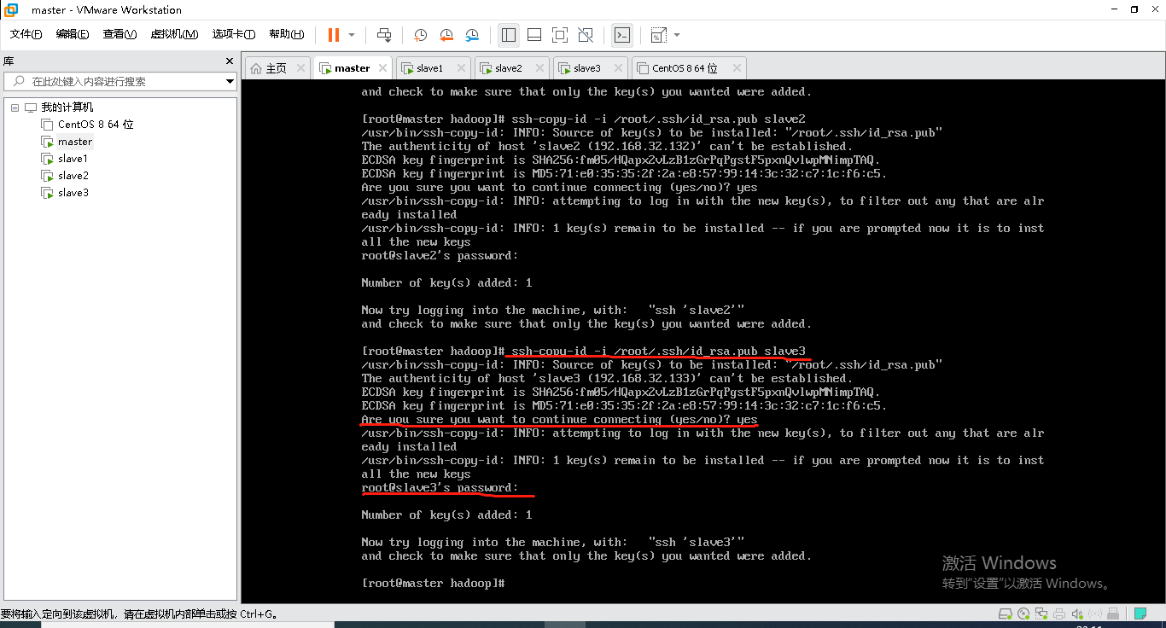
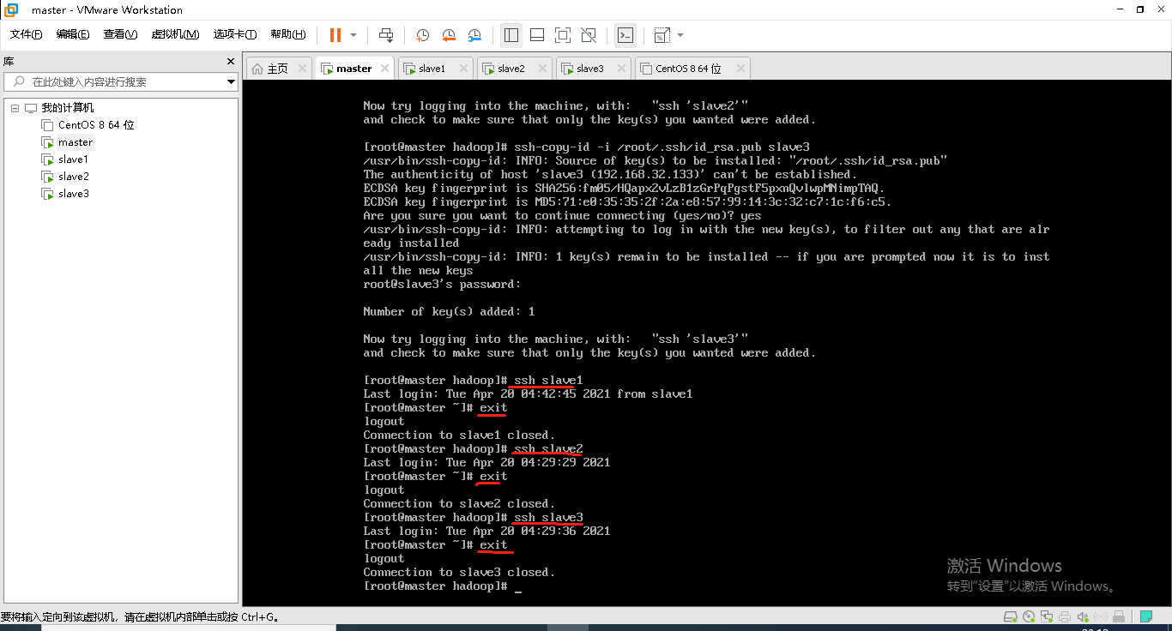
（8）格式化NameNode节点
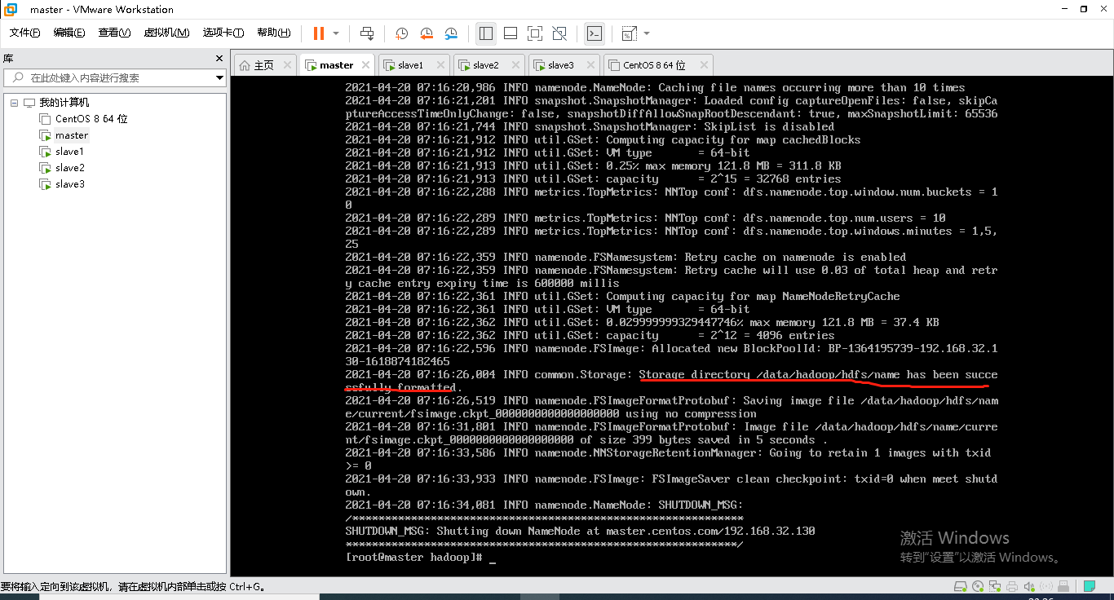
（9）启动Hadoop集群
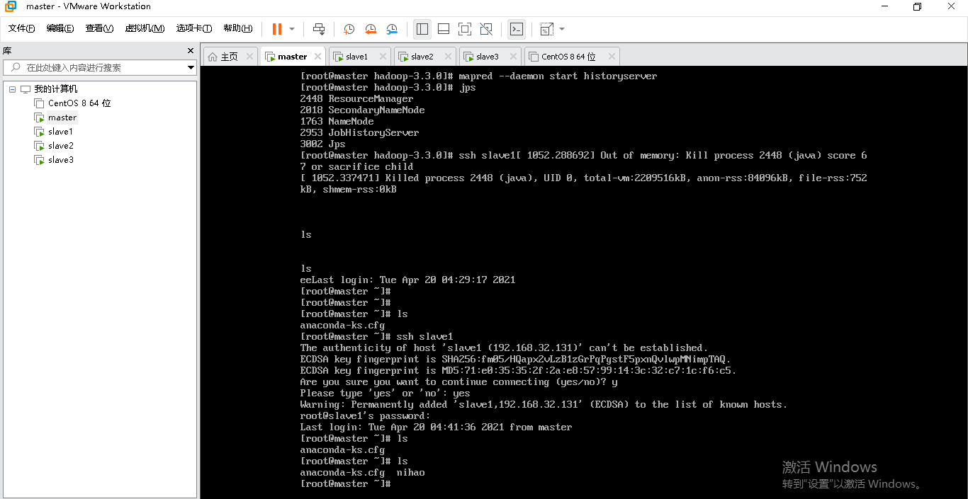
（10）监控Hadoop集群
访问http://localhost:50070/
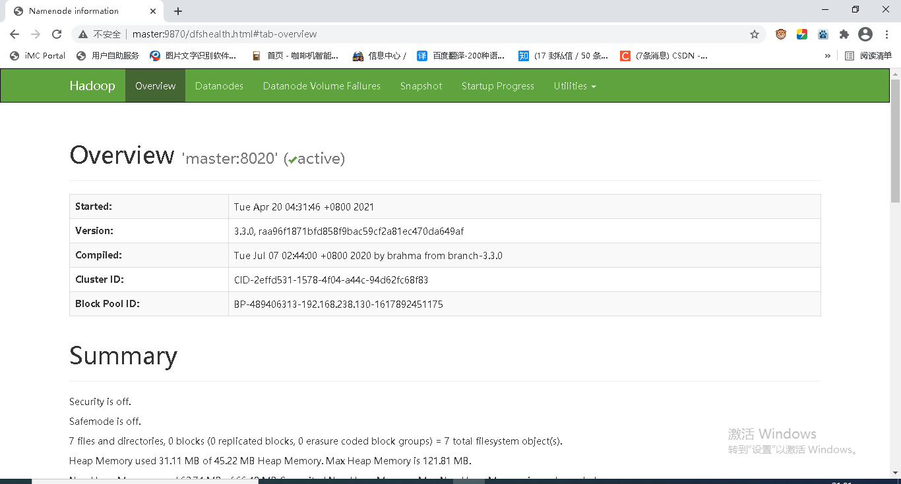
查看NameNode节点的信息
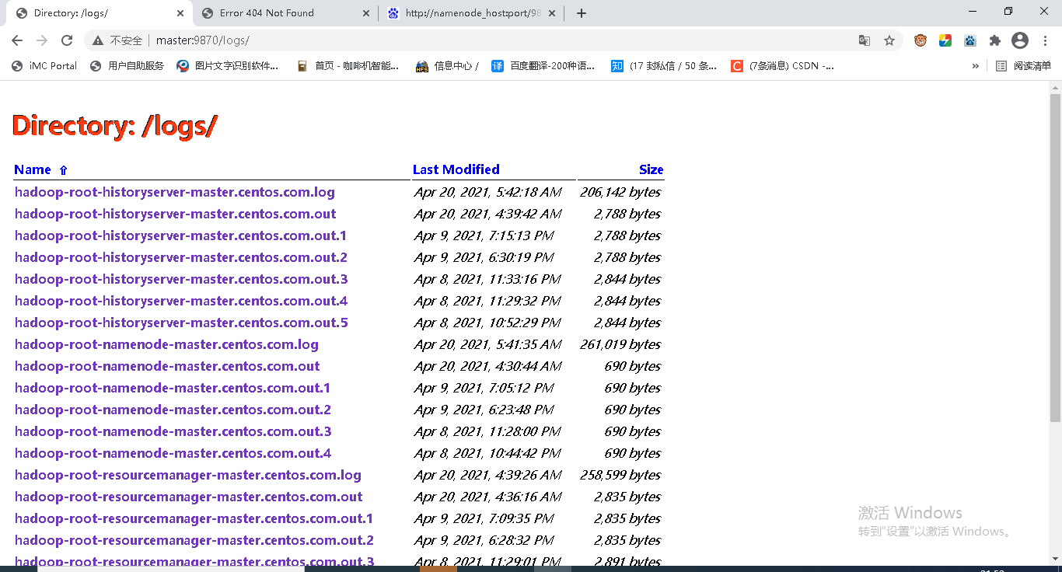
（11）关闭Hadoop集群
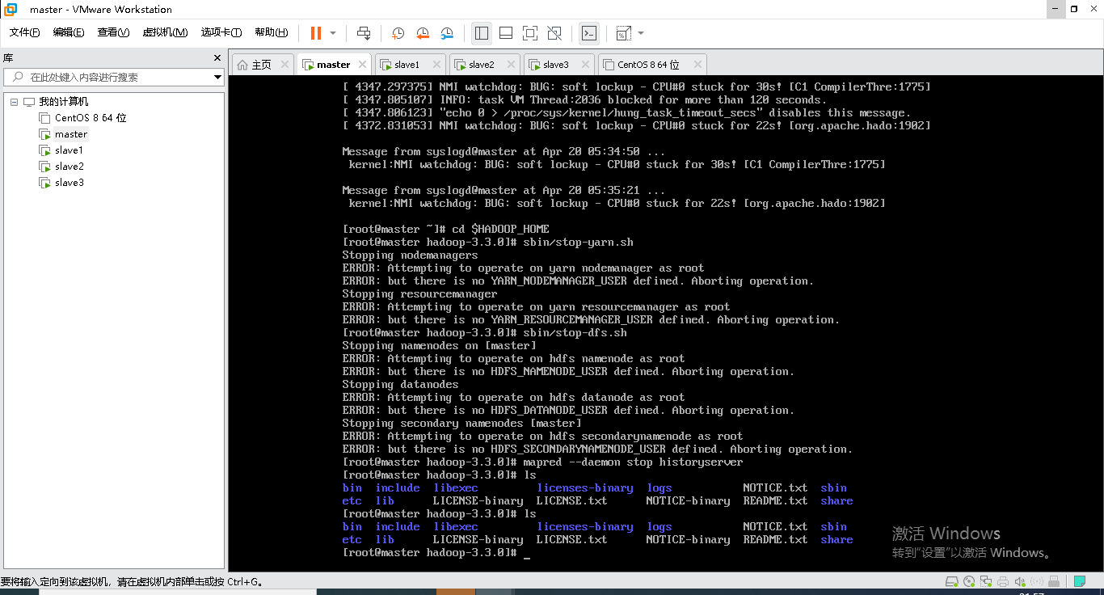
【实验小结】
在实验中，学会了如何伪分布集群搭建和配置，同时也学会了安装JAVA环境，不过在学习操作的过程中，也出现了一些小问题，就是有时候输入错误，空格之类的。

